支 払 方 法 変 更 依 頼 書

　和歌山県会計管理者　様

　 　受取人　　住　所

氏　名

　　　電話番号（ 　　　　　　　　　　　　　　）

　下記により、支払方法の変更を依頼します。

記

令和 　　年 　　月 　　日

|  |  |
| --- | --- |
| 公金送金通知書番号 |  |
| 金　　　　　　　額 |  |
| 支 払 内 容 |  |
| 振込先 | 銀行 支店  １ 普通　 ２ 当座 ３ その他（　　　　　）  口座番号  口座名義人（カナ）  （本人名義） |

**※必ず公金送金通知書とともに郵送してください。（→裏面をご覧ください。）**

郵送先公金送金通知書の表面に記載の「所属」あてにお願いします。

**※必ず口座情報等が確認できる資料（通帳の写し等）の添付をお願いいたします。**

同封の公金送金通知書を開いたところ

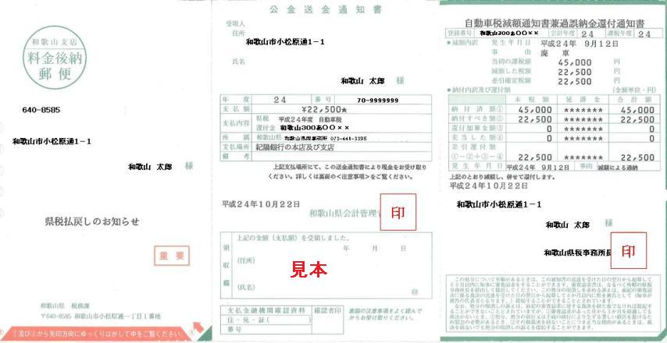

口座への振込に変更を希望される方は、表面の支払方法変更依頼書に必要事項をご記入の上、同封の公金送金通知書表面に記載の「所属（○○県税事務所）」あてに**公金送金通知書を開いた真ん中の部分を同封の上**、郵送でお送りください。